1. Viết dấu thích hợp vào ô trống.
>
<
=
1 1 + 1 2 + 1 2 4 1 + 1
2 1 + 1 1 + 2 3 4 2 + 1
2. Viết phép tính thích hợp
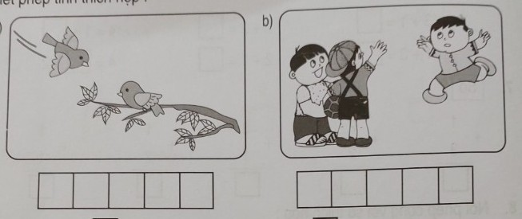
1 + 1 + 2 = 1 + 2 + 1 =
3.
3 +1 1 4 3 + 1 1 + 3
>
<
=

2 +2 1 3 1 + 3 2 + 2

1 +2 1 4 2 + 1 1 + 1

4.
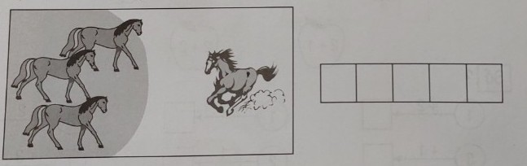
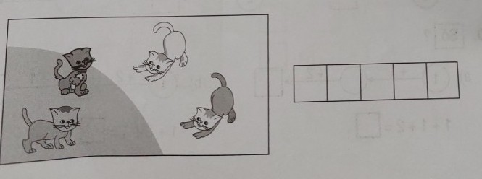

5. Nối với phép tính thích hợp (theo mẫu)

2 + 2

2
1 + 1
< < 4
1 + 3
3 +1
2 + 1

6. Số ? + 2 = 3 2 + = 4 + 1 = 4

3 + = 4 + = 2 1 + = 3

1 + 1 < < 2 + 2

7. Viết số thích hợp vào chỗ chấm:

Có ……. hình vuông.
Có ……. hình tam giác.

8. Số ?

2
+ 2
+ 1
1
+ 2
1
1
3
+ 3
+ 1
2
+ 1

9. 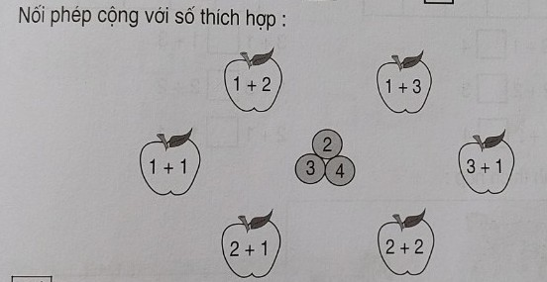
10. Số ?

+ 1
1
+ 2
+ 2
+ 1
1

1 + 1 + 2 = 1 + 2 + 1 =

